**1. Акушерское пособие при головном предлежании плода**

**Цель:** бережное прорезывание головки через вульварное кольцо и предупреждение разрыва промежности.

**Оснащение:** кровать Рахманова стерильные пелёнки, халат, перчатки, марлевые шарики, лоток для приёма новорожденного, покрытый теплой стерильной пеленкой, корнцанг или пинцет, антисептик.

**Подготовительный этап:** роженица лежит на спине на кровати Рахманова с разведенными бедрами, стопы упираются в кольца кровати, под женщиной – стерильная пелёнка.

Принимающий роды (врач, акушерка) в шапочке, маске, стерильном (чистом) халате и перчатках с помощью корнцанга и марлевого шарика обрабатывает половые губы, лоно, внутреннюю поверхность бедер, промежность раствором антисептика. Промежность и область заднего прохода закрывают стерильной пеленкой. Приступает к оказанию пособия с момента прорезывания головки.

**Этапы оказания акушерского пособия.**

1. Рождение головки до теменных бугров.

С целью уменьшения напряжения промежности 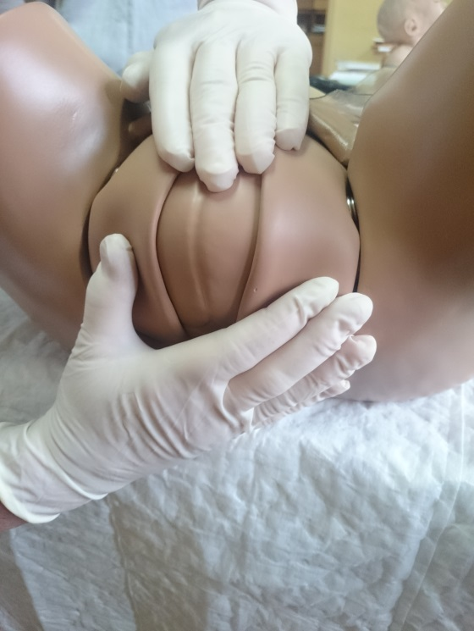производится заимствование тканей из области половых губ. Для этого правая рука ладонной поверхностью располагается на промежности так, чтобы сильно отведенный большой палец располагался вдоль большой половой губы с одной стороны, остальные пальцы – с другой стороны. Межпальцевая складка (между большим и указательным пальцем) располагается над задней спайкой. Ткани в области половых губ осторожно низводятся книзу по направлению к промежности и вниз с головки плода (рис.1).

Если промежность является существенным препятствием для рождающейся головки или появляются признаки ее возможного разрыва, не следует стремиться сохранить ее целостность. Следует произвести оперативное расширение вульварного кольца (эпизиотомию или перинеотомию).

2. Рождение теменных бугров (максимального размера головки) и личика плода.

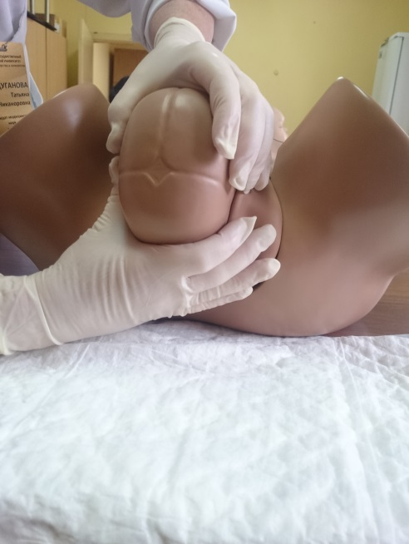После рождения теменных бугров и фиксации подзатылочной ямки к нижнему краю симфиза роженице предлагают глубоко и часто дышать открытым ртом и совершенно перестать тужиться. Головка плода рождается во время схватки, но **без потужной деятельности матери**!

Принимающий роды в это время кистью левой руки поддерживает головку, бережно охватывая ее, как шар, а правой рукой продолжает низведение тканей промежности со лба и лица плода. При этом головка полностью рождается, совершая разгибание (рис.2)

3. Рождение плечевого пояса и туловища плода.

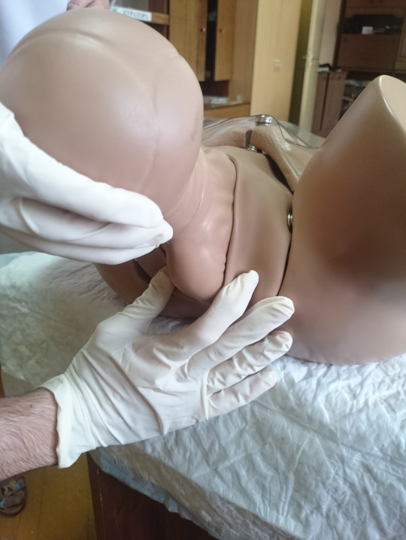При нормальных родах плечики должны рождаться в одну схватку-потугу с головкой. При этом левой рукой придерживают головку, помогая ее движению вначале вниз, а затем вверх, соответственно последовательному рождению вначале переднего, затем заднего плечиков. Правой рукой продолжают сдвигать промежность книзу.

После рождения плечевого пояса в подмышечные впадины вводят указательные пальцы рук, туловище приподнимают кпереди и вверх, способствуя его рождению.

Если в одну схватку с головкой плечики не рождаются, надо ждать следующей потуги! В это время проверить, нет ли обвития пуповины. При тугом обвитии пересечь пуповину между 2-мя зажимами, при нетугом – ослабить натяжение пуповины. Родившуюся головку не следует поворачивать и не тянуть за нее.

…………………………………………………………………………….